Dokumentacija za sajt iz predmeta Web programiranje Php 2 – Webstore

Webstore(1)
Koriscene tehnologije(1)
Dizajn baze(1,2)
Struktura(2)
Funkcionalnosti(2,3)

1)Webstore
Webstore je sajt napravljen za potrebe predmeta Web programiranje Php 2. Template nije koricen, vec je izradu radii kompetno autor. Za potrebe dizajna samog vebsajta koriscena je asistencija vestacke inteligencije(ChatGPT).

2)Koriscene tehnologije
Od tehnologija na ovom projektu je koricen Php framework Laravel u verziji 12.53.0. Tailwindcss vite I node verzije 4.2.1. Koriscena je JavaScript biblioteka JQuery. Potrebno je pre pokretanja projekta pokrenuti komadnu u command prompt-u “npm install”. Da bi se projekat pokrenuo I efektivno koristio potrebno je u jednom terminal pokrenuti “npm run dev” I “php artisan serve”.

3)Dizajn baze
Baza podataka nalazi se u PhpMyAdmin-u. Dobija se pokretanjem migracija I sidera kroz terminal komandom ”php artisan migrate –seed”. Pokretanjem sidera se dobija dovoljno test podataka samog vebsajta. Snimak ekrana koji prikazuje dijagram baze podataka je u prilogu.
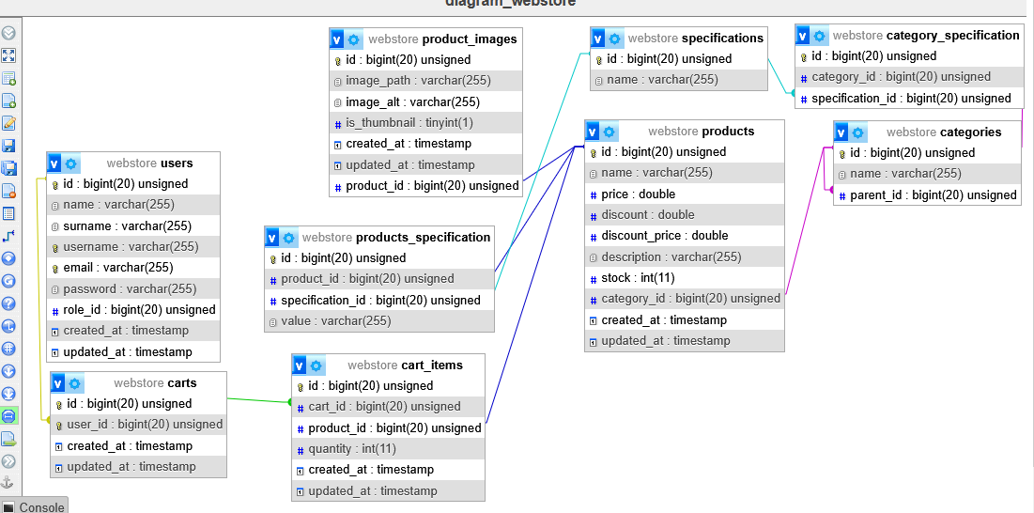

4)Struktura
U folderu public/storage/products_images su sacuvane slike inicijalnih podataka. Programirano je tako da se I ostale slike pri unosu premestaju u isti folder.

5)Funkcionalnosti
Sajt nudi funkcinalnosti login-a I registracije korisnika. Postoje dve vrste korisnika: obican korisnik(user) I administrator(admin). Po korisnik za svaku ulogu se dobija u tabeli “users” pokretanjem sidera.

Neautorizovani korisnik ima pravo razgledati vebsajt, ali ne I dodavati stvari u korpu ili pristupati admin panel-u(ako ima ulogu administratora). Nakon uspesnog unosa kredencijala(username I password) korisnik se zavisno od uloge preusmerava na odredjenu stranicu. Administrator na stranicu dashboard admin panel-a, a obican korisnik na pocetnu stranicu vebsajta. Obicnom korisniku je zabranjen pristup admin panel-u. Administrator se nakon logout-a vraca na stranicu za login. Stranici login autorizovani korisnici ne mogu ponovno pristupiti dok se ne izloguju.

Neautorizovani korisnici mogu na stranici “store” da filtriraju I sortiraju proizvode, “store” stranica poseduje I paginaciju.

Obican korisnik ima funkcionalnosti dodavanja proizvoda u korpu, brisanje pojedinacnog proizvoda iz iste, kao I praznjenje korpe. Tu je takodje reaktivno uvecavanje kolicine proizvoda u korpi, koji zavisno od interakcije korisnika menja stanje u magacinu, kao I u korpi.

Administrator nakon logovanja I pristupanja admin panel-u ima pristup operacijama nad proizvodima, specifikacijama I kategorijama. Za pronalaska izmene I brisanja odredjenog proizvoda potrebno je(tako ulogovan kao administrator) vratiti se na klijentski deo vebsajta I pristupiti stranici “store” gde ce biti vidljivi linkovi.

